尺度先验驱动的路侧小目标检测方法
刘华硕¹，王金聪^{1，2}，任洪娥^{1，2}，赵龙^{2，3}
（1 东北林业大学，黑龙江 哈尔滨 150040；2 黑龙江省林业智能装备工程研究中心，黑龙江 哈尔滨 150040；3 黑龙江东方学院，黑龙江 哈尔滨 150066）
摘 要：路侧摄像机视角高、覆盖范围大，远距离交通参与者在图像中通常仅占少量像素，使轻量检测器面临语义信息不足与细粒度定位困难。针对该问题，本文首先对 DAIR-V2X-I 路侧图像进行尺度审计：在 640×640 输入下，79.65%的标注框面积小于32²像素，87.55%的目标短边小于32像素。据此提出尺度先验驱动的 YOLO11n-DWCA-P2 检测方法。该方法增加步长为4的 P2 高分辨率预测分支，通过双向特征融合保留浅层空间细节；在检测头中引入 DyHead，以尺度、空间和任务注意力协同建模多层特征；在 P3 融合位置嵌入 CoordAttention，补充位置敏感通道表征；采用 Wise-IoU v3 动态聚焦回归损失，降低低质量样本对边界框优化的干扰。统一训练口径下，完整模型的 Precision、Recall、mAP@0.5 和 mAP@0.5:0.95 分别为86.0%、83.5%、88.4%和64.4%，相较 YOLO11n 基线的 Recall、mAP@0.5 和 mAP@0.5:0.95 分别提高2.7、2.4和4.2个百分点。在 RTX 4090 上单图推理延迟为9.95 ms。消融结果表明，P2 分支是召回率和高 IoU 区间平均精度提升的主要来源，CoordAttention 仅提供约0.3个百分点AP50的辅助增益（单次运行）。该研究说明，依据路侧数据的真实尺度分布配置预测分辨率，比无差别堆叠注意力模块更能稳定改善小目标检测。
关键词：路侧感知；小目标检测；YOLO11n；高分辨率特征；动态检测头；车路协同
中图分类号：TP391.4 文献标志码：A
Scale-Prior Small-Object Detection for Roadside Perception
LIU Huashuo¹, WANG Jincong^{1,2}, REN Hong-e^{1,2}, ZHAO Long^{2,3}
(1 Northeast Forestry University, Harbin 150040, China; 2 Heilongjiang Engineering Research Center of Forestry Intelligent Equipment, Harbin 150040, China; 3 East University of Heilongjiang, Harbin 150066, China)
Abstract: Roadside cameras observe wide areas from elevated viewpoints, making distant road users extremely small in images. A scale audit of DAIR-V2X-I shows that, at 640×640 resolution, 79.65% of boxes have an area below 32² pixels and 87.55% have a short side below 32 pixels. Guided by this evidence, a scale-prior detector, YOLO11n-DWCA-P2, is proposed. It adds a stride-4 P2 prediction branch, uses DyHead for scale-spatial-task attention, inserts coordinate attention as a complementary position-sensitive refinement, and adopts Wise-IoU v3 for dynamic regression focusing. Under a common training protocol, the model achieves 86.0% precision, 83.5% recall, 88.4% AP50 and 64.4% AP50:95, improving recall, AP50 and AP50:95 over YOLO11n by 2.7, 2.4 and 4.2 percentage points, respectively. The measured latency is 9.95 ms per image on an RTX 4090. Ablations identify the P2 branch as the principal source of improvement, while coordinate attention adds only about 0.3 AP50 in a single run. The study demonstrates that configuring the prediction resolution based on the true scale distribution of roadside data can more stably improve small object detection compared to indiscriminate stacking of attention modules.
Key words: roadside perception; small-object detection; YOLO11n; high-resolution feature; dynamic head; vehicle–infrastructure cooperation

0 引言
车路协同系统借助固定路侧摄像机获得较车载视角更大的覆盖范围，可为车辆提供超视距感知并弥补单车传感器盲区。其困难也同样鲜明：高位视角与长观测距离使行人、骑行者及交通锥在图像中高度缩小，密集遮挡、背景纹理和光照变化又进一步削弱前景响应。对安全相关系统而言，漏检远距离弱势交通参与者的代价往往高于少量误检，因此检测器需要在召回率、定位质量和推理时延之间取得可解释的平衡。
目标检测方法经历了以 Faster R-CNN 为代表的两阶段范式[1-2]和以 YOLO 系列为代表的单阶段范式[3-7]。Transformer 检测器及 RT-DETR 等方法增强了全局建模和端到端预测能力[8-9]，但在资源受限的路侧部署场景中，轻量 YOLO 仍因实现成熟、吞吐率高而具有现实吸引力。小目标研究通常从特征金字塔、跨层聚合、切片推理和注意力建模等方向展开[10-16]；然而，如果下采样已经抹去关键边缘与纹理，后续注意力只能重新分配现有响应，无法凭空恢复空间细节。对小目标检测方法的系统综述进一步指出，多尺度特征表达与上下文聚合仍是该方向的核心瓶颈[17]。
现有改进工作还存在两个常见问题。其一，模块选择往往从“可添加什么”出发，而非从数据尺度分布推导模型结构，导致多个组件叠加后难以解释真实贡献。其二，不同论文在类别体系、训练轮次和数据划分不一致的条件下直接比较单一指标，容易形成失真的优越性结论。为此，本文先统计 DAIR-V2X-I 的目标尺度，再将结构改进集中在预测分辨率，并通过同口径对照、消融和时延预算分析验证结论。
本文贡献概括如下：① 给出路侧图像的尺度审计，将目标短边分布转化为预测层分辨率选择依据；② 构建包含 P2 高分辨率预测、DyHead、Wise-IoU v3 与 CoordAttention 的 YOLO11n-DWCA-P2，其中 P2 是主改进，注意力为辅助；③ 在统一训练与评估口径下报告整体、类别级、消融和复杂度结果，并明确跨论文比较边界；④ 从25、30、60与100帧/s应用预算出发讨论9.95 ms延迟的实际含义和适用范围。

1 相关工作

1.1 路侧与车路协同视觉感知
DAIR-V2X 提供车端、路侧及协同视角数据，为真实交通环境中的车路协同感知研究提供了公开基准[18]。路侧单目相机相对于车载相机具备视野宽、位置固定等优势，但同一画面内尺度跨度更大，远端目标常与道路标线、灯杆和植被纹理混杂。近年来，Liang 等[19]和 Zheng 等[20]分别从 YOLO11 改进和多尺度金字塔出发研究复杂路侧目标检测，说明高分辨率特征与跨层语义融合仍是该场景的核心问题。

1.2 实时检测与小目标表征
FPN 通过自顶向下路径将高层语义传递到浅层特征[10]，PANet 进一步补充自底向上的定位信息[11]。SNIP 从尺度归一化角度分析了尺度不匹配[12]，SAHI 则利用切片推理放大小目标[13]。切片方法精度收益明显，但会重复计算重叠区域并引入拼接后处理，不一定适合低延迟连续视频。扩展尺度金字塔和跨层 Transformer 的近期研究也证明，高分辨率浅层信息对小目标检测具有稳定价值[21-22]。EfficientDet 通过 BiFPN 进行可扩展的多尺度特征融合，进一步验证了跨层聚合对精度—效率权衡的价值[23]。因此，本文选择在单次前向过程中增加 P2 分支，而非引入多裁剪推理。

1.3 注意力与回归损失
DyHead 将尺度、空间与任务注意力统一到检测头中，可根据目标尺度和位置动态调整多层响应[15]。通道注意力方面，SENet 首先以全局平均池化建模通道权重[24]，CBAM 进一步将通道与空间注意力串联[25]，ECA-Net 则以一维卷积在更低代价下获得等价效果[26]。CoordAttention 将二维全局池化分解为沿高、宽方向的一维编码，在保持位置信息的同时建立通道依赖[14]。Wise-IoU v3 则根据样本的离群程度进行非单调动态聚焦，抑制极低质量框对回归的过度牵引[16]。本文采用这些组件，但不预设其贡献等价，而是通过消融结果区分“主导增益”与“辅助增益”。

2 数据尺度审计与设计准则

2.1 数据集与划分
实验使用 DAIR-V2X-I 路侧图像。为保持类别定义稳定，保留 Car、Truck、Van、Bus、Cyclist、Motorcyclist、Pedestrian 和 Trafficcone 共8类，删除样本极少且标注边界不稳定的 Barrowlist 类。数据划分为训练集4940幅、验证集1411幅和测试集707幅，共7058幅图像、325714个实例。所有尺度统计和模型输入均统一到640×640，以避免统计口径与训练分辨率不一致。

表1 DAIR-V2X-I 数据划分
Table 1 Dataset split of DAIR-V2X-I
子集 | 图像数/幅 | 实例数/个 | 占全部图像/%
训练集 | 4940 | 227831 | 70.0
验证集 | 1411 | 65255 | 20.0
测试集 | 707 | 32628 | 10.0
合计 | 7058 | 325714 | 100.0

2.2 尺度分布
参照 COCO 中面积阈值并补充短边统计[27]，分别计算 area<32²、short side<16、short side<32 以及宽高均小于32像素的实例比例。结果见表2。面积阈值刻画总体尺寸，短边阈值则直接反映细长目标在某一方向上的可分辨程度；二者结合能够更准确地描述路侧小目标。各类别目标短边分布如图1所示。

表2 640×640 输入下的尺度统计
Table 2 Scale statistics at 640×640 input resolution
判据 | 实例数/个 | 占比/% | 结构含义
面积 < 32² px² | 259421 | 79.65 | 总体面积较小
短边 < 16 px | 223453 | 68.60 | 极端像素稀缺
短边 < 32 px | 285172 | 87.55 | 大多数目标为小尺度
宽、高均 < 32 px | 183595 | 56.37 | 双向均缺少细节
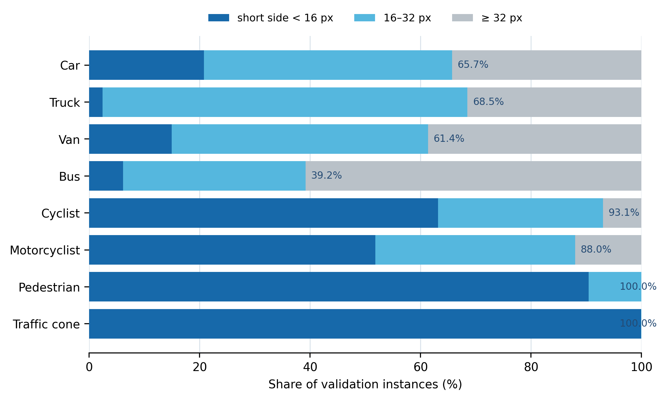
图1 验证集各类别目标短边分布（标注值为短边小于32像素的比例）
Fig. 1 Short-side distribution of objects by category on the validation set (annotated values denote the proportion with short side below 32 pixels)

2.3 从统计到结构的推导
在640×640输入下，步长为8的 P3 特征图尺寸为80×80；短边16像素和32像素的目标分别只对应约2个和4个特征单元。若继续依赖 P3/P4/P5 三尺度预测，极小目标在进入检测头之前已发生明显量化损失。步长为4的 P2 特征图尺寸为160×160，同一目标可获得约4个和8个单元的短边覆盖。因此，本文将预测层扩展至 P2，而非仅在原有低分辨率特征上重复叠加注意力。该推导构成本文的尺度先验设计准则。

$$d_{l}=\frac{d}{r_{l}}$$ | （1）

式中，d 为输入图像中的目标尺度，rₗ 为第 l 层的下采样倍数，dₗ 为其在对应特征图上的近似投影尺度。

3 YOLO11n-DWCA-P2 方法

3.1 总体架构
YOLO11n 作为基线，保留其轻量主干与基本跨层融合方式。改进集中在三个位置：首先，从主干的 P2/4 层引出高分辨率浅层特征，经双向融合后形成新增预测分支；其次，将原检测头替换为 DyHead，以统一建模尺度、空间和任务维度；再次，在 P3 融合节点加入 CoordAttention 作为位置敏感细化，并采用 Wise-IoU v3 替代常规边界框回归损失。网络输出由原来的 {P3,P4,P5} 扩展为 {P2,P3,P4,P5}，类别数与输入尺寸保持不变。总体架构与组件位置如图2所示。

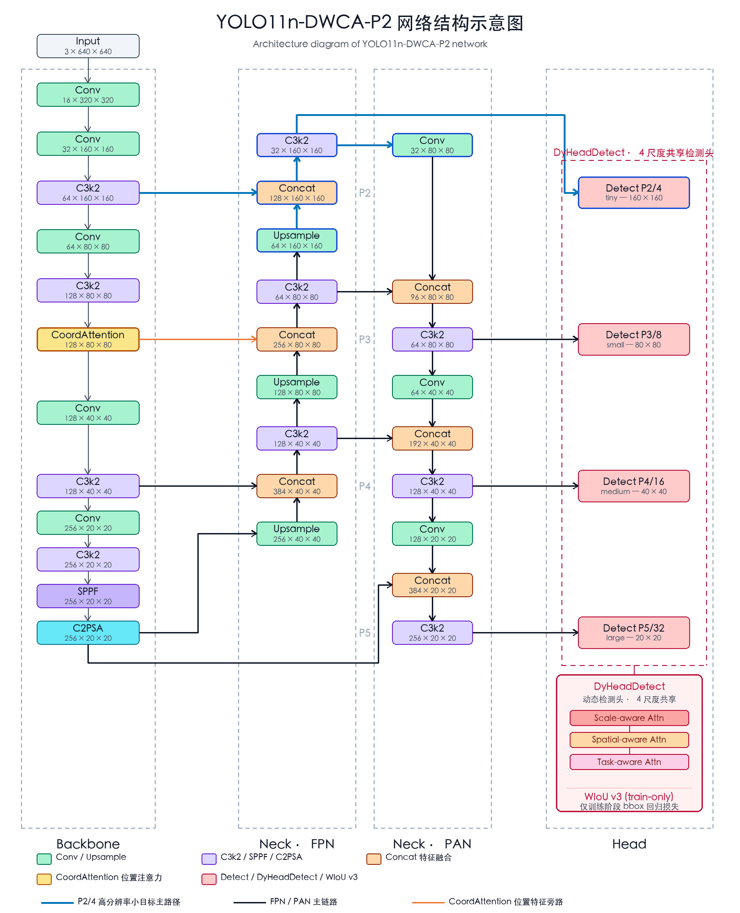
图2 YOLO11n-DWCA-P2 尺度先验架构与组件位置
Fig. 2 Scale-prior architecture of YOLO11n-DWCA-P2 and component positions

3.2 P2 高分辨率预测分支
P2 分支采用“自顶向下语义注入+自底向上定位回流”的双向融合。高层特征经上采样后与 P2 浅层特征拼接，使高分辨率图同时包含局部边缘、纹理和一定语义；随后通过回流路径将细粒度信息传回中层，避免新增分支成为与原金字塔割裂的孤立预测头。P2 的计算开销主要来自160×160特征图上的卷积，因此本文将其视为精度—时延权衡的核心组件。P2分支的双向特征融合过程如图3所示。

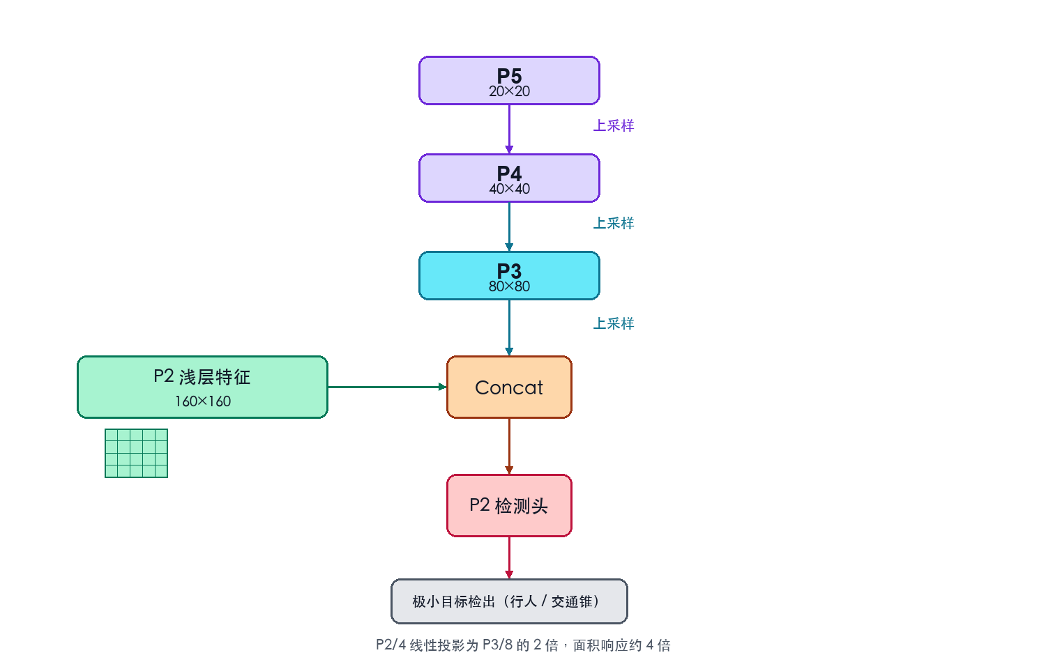
图3 P2 高分辨率分支的双向特征融合过程
Fig. 3 Bidirectional feature fusion process of the P2 high-resolution branch

3.3 DyHead 动态检测头
设多层输入特征为 F，DyHead 依次施加尺度注意力 π_{L}、空间注意力 π_{S}、任务注意力 π_{C}，其总体映射表示为

$$\tilde{F}=π_{C}(π_{S}(π_{L}(F)))$$ | （2）

尺度注意力学习不同金字塔层的重要性，空间注意力在稀疏位置上选择性聚合，任务注意力则针对分类与回归通道执行动态激活。相较固定卷积头，该机制更适合处理同一画面内从近端车辆到远端行人的大尺度跨度。

3.4 CoordAttention 位置敏感细化
对输入 x∈R^{(C×H×W)}，分别沿宽度和高度方向进行一维全局平均池化：

$z_{c}^{h}(h)=\frac{1}{W}\sum_{0≤i<W}{x_{c}(h,i)}$， $z_{c}^{w}(w)=\frac{1}{H}\sum_{0≤j<H}{x_{c}(j,w)}$ | （3）

将两方向特征拼接并经1×1卷积、非线性变换后分解为 f^{h} 与 f^{w}，再生成方向注意力 g^{h}、g^{w}，输出为

$$y_{c}(h,w)=x_{c}(h,w)·g_{c}^{h}(h)·g_{c}^{w}(w)$$ | （4）

该机制以较小代价保留道路场景中的方向位置信息。本文仅在 P3 融合节点使用 CoordAttention，以控制复杂度并避免在多个尺度重复放大背景响应。

3.5 Wise-IoU v3 回归损失
令 L_{IoU}=1−IoU，ρ 为预测框与真实框中心距离，c 为最小外接框对角线。WIoU 的距离注意项为

$$R_{WIoU}=exp(\frac{ρ^{2}}{c^{2}})$$ | （5）

以滑动平均归一化后的离群度 β（见式（6））构造非单调聚焦系数

$β=\frac{L_{IoU}^{*}}{\overline{L}},r=\frac{β}{δα^{β-δ}}$， α=1.9，δ=3.0 | （6）
$$L_{WIoUv3}=r·R_{WIoU}·L_{IoU}$$ | （7）

非单调聚焦使普通质量样本获得较高有效梯度，同时降低极端低质量框和已充分拟合框的主导作用。对于路侧密集遮挡目标，这有助于减轻异常标注或严重错位候选框造成的回归不稳定。事实上，边界框回归损失已从原始 IoU 逐步发展到考虑最小外接框的 GIoU[28] 与引入中心距离惩罚的 DIoU[29]，Wise-IoU v3 在此基础上以离群度感知的非单调聚焦进一步细化。

4 实验设计

4.1 实验环境与训练设置
全部本地对比均使用相同图像划分、640×640输入、数据增强和评估脚本。模型由 YAML 结构文件构建，不加载预训练权重；优化器为 SGD，训练300轮，批大小32，标称批大小64，最后10轮关闭 Mosaic。运行环境为 NVIDIA RTX 4090 24 GB、Python 3.12.3、Ultralytics 8.4.56 和 PyTorch 2.7.0+cu128。

表3 训练与测试配置
Table 3 Training and test configuration
项目 | 设置 | 项目 | 设置
GPU | RTX 4090 24 GB | 输入尺寸 | 640×640
软件 | Python 3.12.3 / PyTorch 2.7.0+cu128 | 训练轮次 | 300
框架 | Ultralytics 8.4.56 | 批大小 | 32（nbs=64）
优化器 | SGD | Mosaic关闭 | 最后10轮
初始化 | 由结构文件从头训练 | 时延口径 | batch=1，imgsz=640，FPS=1000/(preprocess+inference+postprocess)，排除loss
注：现有记录未包含多随机种子重复实验，因此本文不报告均值±标准差，相关影响在局限性中说明。

4.2 评价指标与比较原则
采用 Precision（P）、Recall（R）、mAP@0.5、mAP@0.5:0.95、每秒帧数（FPS）、单图时延、GFLOPs 和参数量评价模型。P 与 R 分别衡量预测正确性和目标检出完整性；mAP@0.5:0.95 对多个 IoU 阈值取平均，更能反映定位质量。YOLOv5n、YOLOv8n、YOLOv10n 和 YOLO11n 均在本文统一口径下训练。已发表结果仅作为场景背景，不用于直接排名。

5 结果与分析

5.1 整体性能
完整模型相较 YOLO11n 基线在 P 基本不变的条件下，将 R 从80.8%提高到83.5%，mAP@0.5 从86.0%提高到88.4%，mAP@0.5:0.95 从60.2%提高到64.4%。其中更严格的 mAP@0.5:0.95 提升4.2个百分点，说明新增高分辨率分支不仅减少漏检，也改善了小框定位。代价是 GFLOPs 从6.3增加到14.2，参数量从2.6 M增加到4.5 M，FPS 从153.0降为100.5。YOLO11n与DWCA-P2的整体精度指标对比如图4所示。

表4 基线与完整模型整体性能
Table 4 Overall performance of the baseline and the full model
模型 | P/% | R/% | mAP@0.5/% | mAP@0.5:0.95/% | FPS | GFLOPs | 参数/M | 时延/ms
YOLO11n | 85.7 | 80.8 | 86.0 | 60.2 | 153.0 | 6.3 | 2.6 | 6.54
DWCA-P2 | 86.0 | 83.5 | 88.4 | 64.4 | 100.5 | 14.2 | 4.5 | 9.95
变化 | +0.3 | +2.7 | +2.4 | +4.2 | −52.5 | +7.9 | +1.9 | +3.41
注：各百分比差异均为百分点；FPS 在 RTX 4090、单图推理口径下测得。

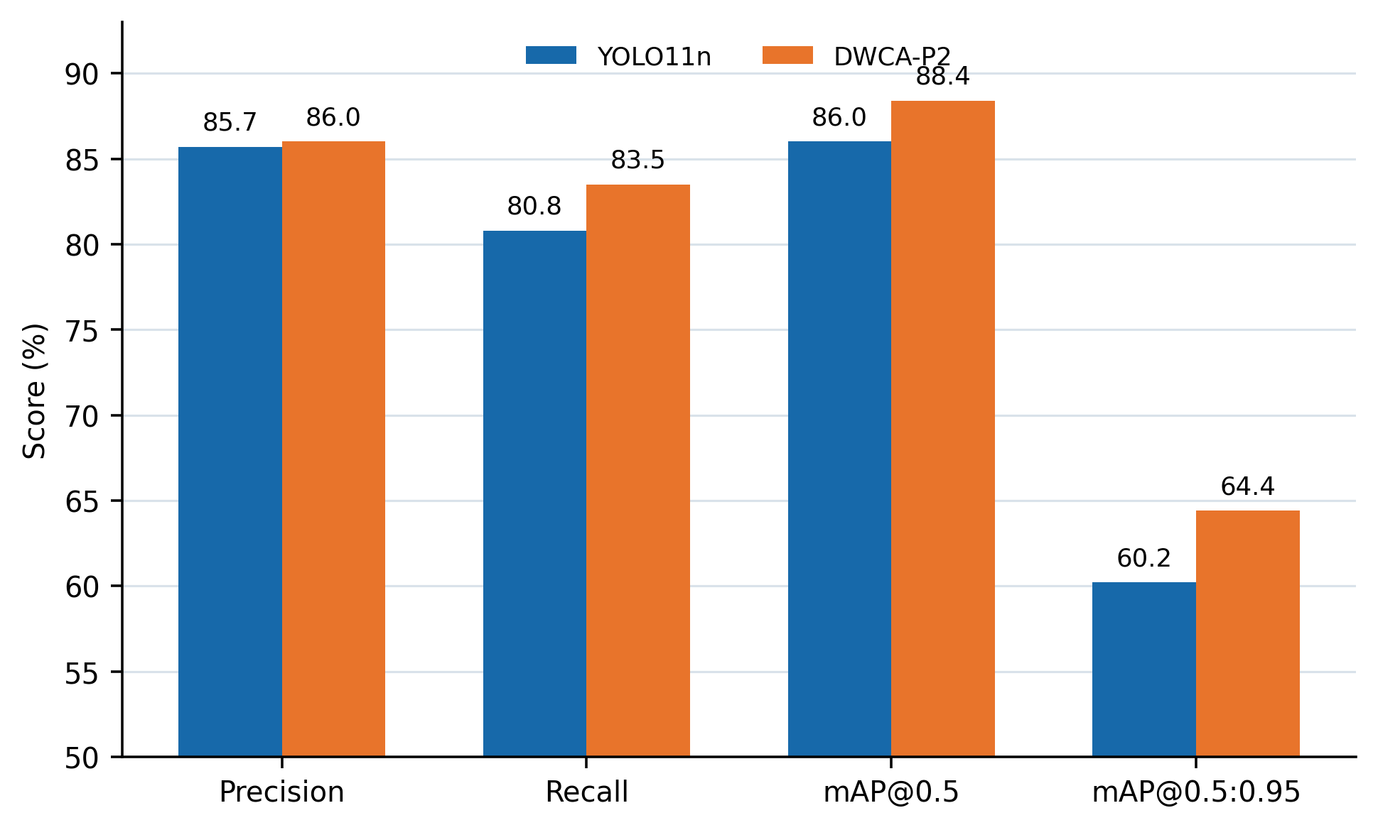
图4 YOLO11n 与 DWCA-P2 的整体精度指标对比
Fig. 4 Comparison of overall accuracy metrics between YOLO11n and DWCA-P2

5.2 类别级性能
类别级结果显示，增益主要集中在 Pedestrian 和 Trafficcone：其 mAP@0.5:0.95 分别提高8.5和8.0个百分点；Cyclist 与 Motorcyclist 分别提高4.0和3.1个百分点。这些类别在路侧视角中通常更小、更细长，与 P2 分支保留空间细节的机制一致。Truck 的 mAP@0.5 下降2.1个百分点，但 mAP@0.5:0.95 提高1.8个百分点，提示其粗阈值检出与严格定位之间存在权衡，仍需结合混淆矩阵和尺寸分桶结果进一步诊断。各类别mAP@0.5:0.95增益如图5所示。

表5 各类别 AP 对比（单位：%）
Table 5 Per-class AP comparison (unit: %)
类别 | 基线 AP50 | 本文 AP50 | 基线 AP | 本文 AP | AP 增益
Car | 95.9 | 96.8 | 79.2 | 81.8 | +2.6
Truck | 80.9 | 78.8 | 54.1 | 55.9 | +1.8
Van | 82.1 | 83.9 | 68.9 | 71.9 | +3.0
Bus | 94.0 | 95.5 | 77.5 | 79.5 | +2.0
Cyclist | 87.5 | 89.8 | 58.1 | 62.1 | +4.0
Motorcyclist | 77.4 | 79.1 | 50.9 | 54.0 | +3.1
Pedestrian | 77.8 | 86.3 | 42.8 | 51.3 | +8.5
Trafficcone | 92.2 | 96.3 | 50.2 | 58.2 | +8.0
注：AP 表示 mAP@0.5:0.95；增益为本文 AP−基线 AP。本文为8类口径（已删除 Barrowlist），与文献[19]的10类口径不可直接比较。

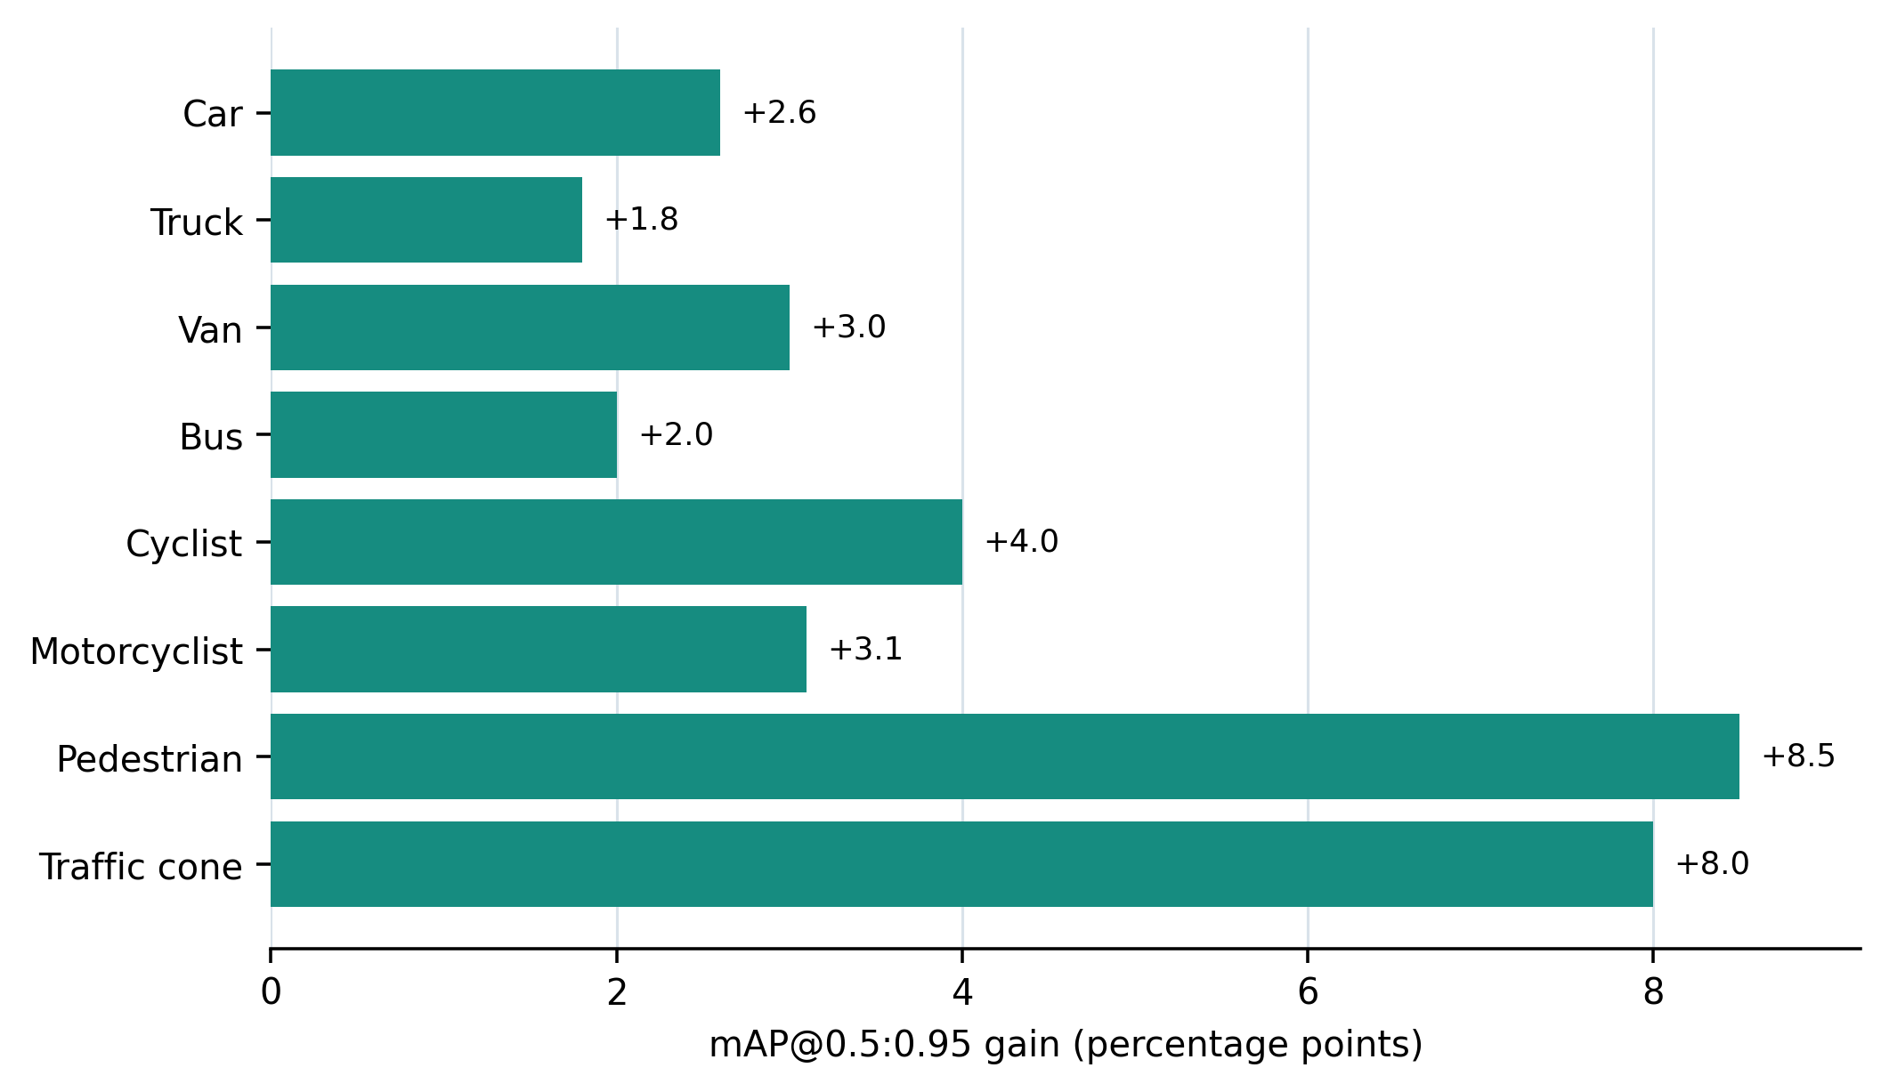
图5 各类别 mAP@0.5:0.95 增益
Fig. 5 Per-class mAP@0.5:0.95 gain

5.3 消融实验
从基线开始，单独加入 DyHead 后 mAP@0.5:0.95 提高1.1个百分点；进一步组合 WIoU 后 Recall 提高至81.9%，但严格区间 AP 保持61.3%。在该组合上加入 CoordAttention，Precision 达到86.8%，而 Recall 略降，说明其作用更接近位置响应细化，而非召回主导。加入 P2 后 Recall 直接升至83.5%，mAP@0.5:0.95 达到64.4%；完整模型在相同 AP 下又将 mAP@0.5 从88.1%提高到88.4%。因此，P2 是主要贡献，DyHead+WIoU 提供有效基础，CoordAttention 是较小的互补项。

表6 模块消融实验
Table 6 Module ablation study
模型 | 组件 | P | R | AP50 | AP | FPS | GFLOPs | 参数/M
Baseline | YOLO11n | 85.7 | 80.8 | 86.0 | 60.2 | 153.0 | 6.3 | 2.6
+D | DyHead | 86.3 | 81.1 | 86.6 | 61.3 | 120.8 | 9.3 | 4.3
+DW | D+W | 86.0 | 81.9 | 87.0 | 61.3 | 123.4 | 9.3 | 4.3
DWCA | D+W+CA | 86.8 | 81.4 | 86.8 | 61.3 | 119.5 | 9.3 | 4.4
DW-P2 | D+W+P2 | 85.6 | 83.5 | 88.1 | 64.4 | 100.5 | 14.2 | 4.5
DWCA-P2 | D+W+CA+P2 | 86.0 | 83.5 | 88.4 | 64.4 | 100.5 | 14.2 | 4.5
注：D、W、CA、P2 分别表示 DyHead、Wise-IoU v3、CoordAttention 和 P2 高分辨率预测分支；P、R、AP50、AP 的单位均为%。

5.4 统一口径模型比较
在相同数据划分和训练策略下，DWCA-P2 的 mAP@0.5:0.95 比表现最好的未改进对照 YOLOv8n 高3.4个百分点，比 YOLO11n 高4.2个百分点。其 GFLOPs 也明显更高，说明精度收益来自针对小目标的额外高分辨率计算，而非“零代价”改进。

表7 轻量检测器统一口径比较
Table 7 Comparison of lightweight detectors under a unified protocol
模型 | P/% | R/% | AP50/% | AP/% | GFLOPs | 参数/M
YOLOv5n | 85.4 | 81.0 | 85.8 | 59.9 | 7.1 | 2.5
YOLOv8n | 86.5 | 81.2 | 86.5 | 61.0 | 8.1 | 3.0
YOLOv10n | 85.8 | 80.1 | 85.7 | 60.7 | 8.4 | 2.7
YOLO11n | 85.7 | 80.8 | 86.0 | 60.2 | 6.3 | 2.6
DWCA-P2 | 86.0 | 83.5 | 88.4 | 64.4 | 14.2 | 4.5

Liang 等[19]在同一数据来源上报告的 YOLO-FLC 指标为 P=85.7%、R=79.4%、AP50=85.3%、AP=61.3%，但其采用10类、batch=16、150轮训练，与本文8类、batch=32、300轮设置不同。该结果仅用于说明已发表工作的性能范围，不能据此认定本文方法优于该模型。

5.5 精度—时延与实时性边界
完整模型单图延迟9.95 ms，基线约6.54 ms，延迟增加约1.52倍；GFLOPs 和参数量分别增加2.25倍和1.73倍。以纯推理预算计算，在25帧/s、30帧/s和60帧/s应用中，单帧总预算分别为40.00、33.33和16.67 ms，扣除网络推理后仍有30.05、23.38和6.72 ms可用于解码、预处理、跟踪与通信。若目标为100帧/s，总预算仅10.00 ms，剩余0.05 ms，几乎没有系统余量。因此，100.5 FPS 只能说明 GPU 上的名义吞吐达到百帧级，不能替代端侧整链路实时验证。各消融模型的精度—时延关系如图6所示。

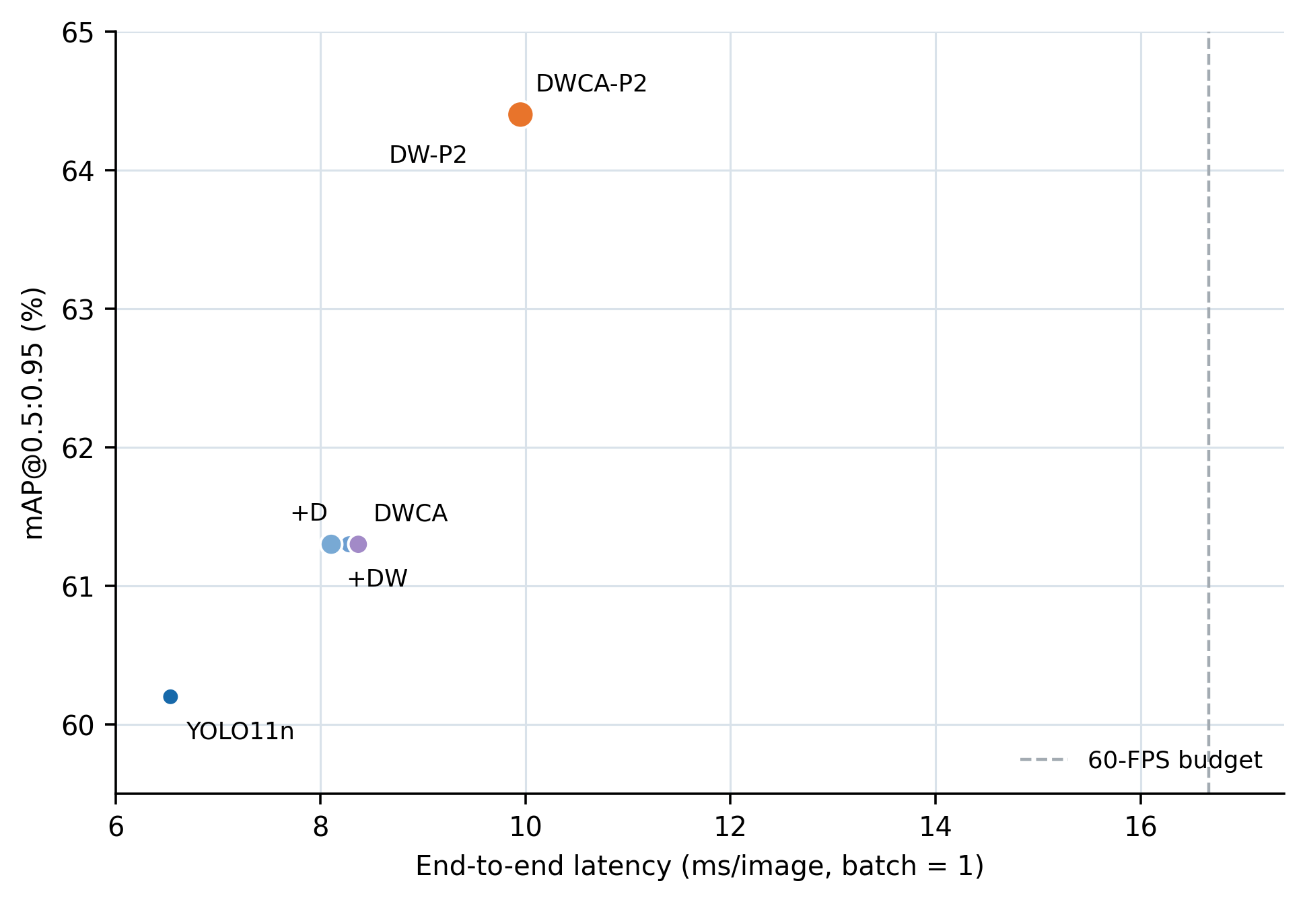
图6 各消融模型的精度—时延关系
Fig. 6 Accuracy–latency relationship of ablation models

5.6 收敛与可视化观察
训练曲线显示，完整模型的检测指标在后期趋于稳定，损失未出现明显发散。定性结果中，新增 P2 分支对远端行人、骑行者和交通锥的弱小响应更敏感；但在严重遮挡、低照度或相似背景下仍存在漏检。可视化只能提供机制佐证，不能替代按尺度、遮挡和天气分桶的量化测试。模型训练与验证曲线及路侧场景定性检测结果如图7和图8所示。

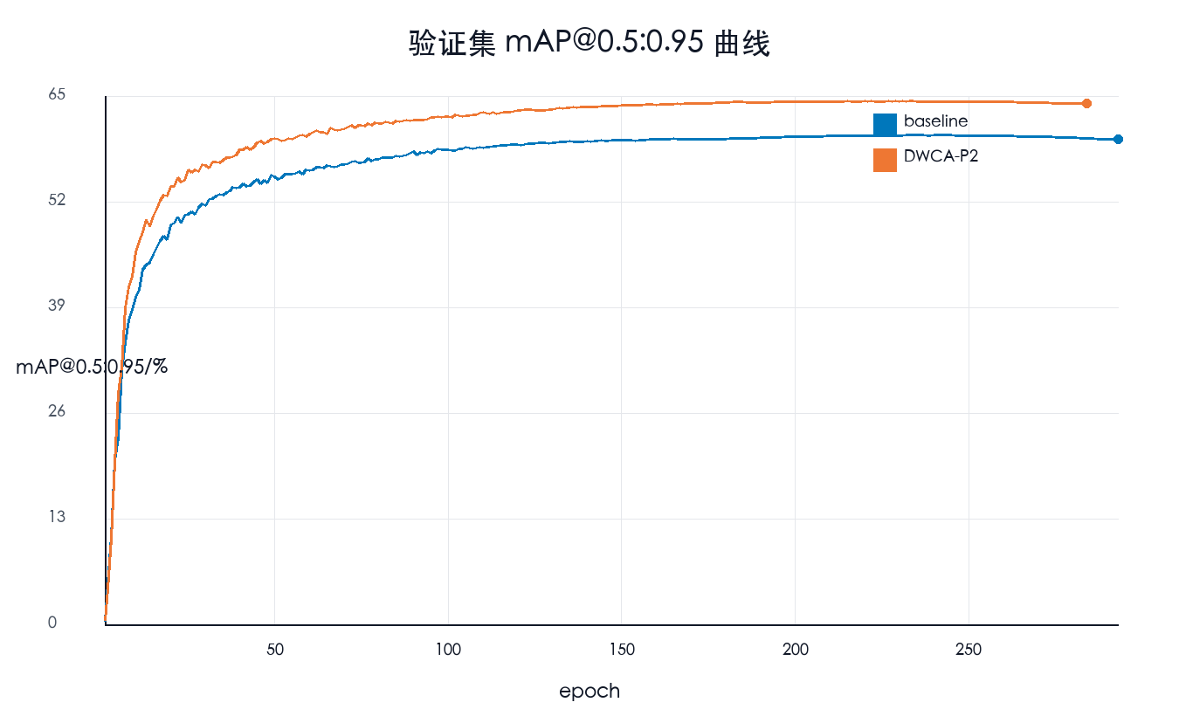 | 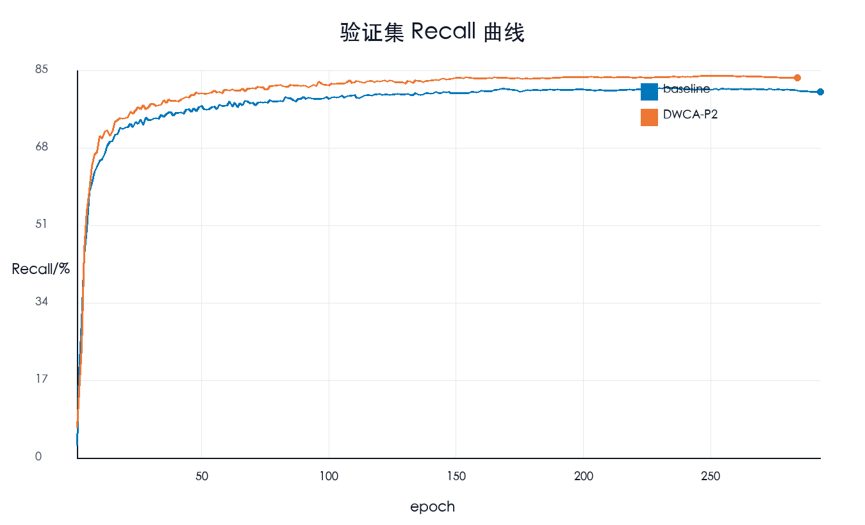

图7 模型训练与验证曲线
Fig. 7 Training and validation curves of the model

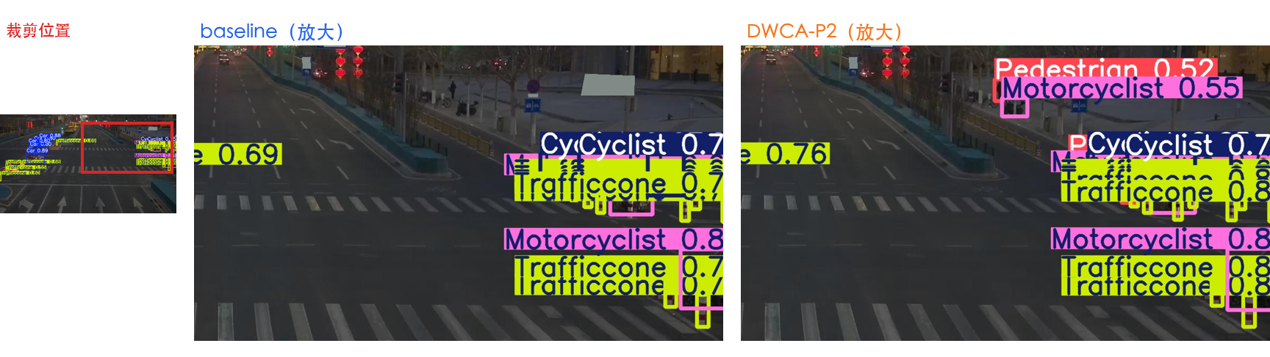
图8 路侧场景定性检测示例
Fig. 8 Qualitative detection examples in roadside scenarios

6 讨论

6.1 为何高分辨率证据占主导
消融结果与尺度审计指向同一解释：当87.55%的目标短边不足32像素时，预测层能否保留足够空间采样点比后续通道重标定更关键。P2 将极小目标在特征图上的短边覆盖近似翻倍，直接改善分类证据与边界定位；DyHead 和 WIoU 进一步帮助跨尺度选择与稳健回归。CoordAttention 在完整模型中仅带来0.3个百分点 AP50 增益，而 Recall 与 AP 不变，因此不应被表述为与 P2 同等重要的创新。

6.2 有效性威胁与局限
第一，实验仅覆盖 DAIR-V2X-I 的一个划分，城市、摄像机高度、天气和道路结构变化可能造成域偏移，尚不能证明跨域泛化。第二，现有实验记录未保存多随机种子重复结果，无法给出均值、标准差和置信区间；本稿所有小数级差异均应理解为单次运行观察，尤其是0.3个百分点增益不宜过度解读。第三，100.5 FPS 来自 RTX 4090，未包含视频解码、跟踪、通信和嵌入式平台算子支持，不能直接宣称“已满足路侧端侧部署”。第四，本文尚未按目标尺寸、遮挡等级、昼夜和天气系统分桶，Truck 类 AP50 的下降也需进一步分析。
后续研究应优先开展三项工作：① 固定并公开划分索引与随机种子，至少重复3次并报告均值±标准差；② 在另一公开路侧数据集或自采跨城市视频上外部验证；③ 在 Jetson Orin、昇腾或实际路侧计算单元上测量包含预处理和后处理的端到端时延，并尝试减少 P2 通道、深度可分离卷积、剪枝、蒸馏及 TensorRT INT8 量化。

7 结论
本文针对路侧图像中远距离小目标占比高的问题，提出尺度先验驱动的 YOLO11n-DWCA-P2。数据审计表明，640×640输入下79.65%的标注框面积小于32²像素、87.55%的目标短边小于32像素，支持将预测分辨率扩展到步长为4的 P2 层。统一训练口径下，完整模型取得86.0% Precision、83.5% Recall、88.4% mAP@0.5和64.4% mAP@0.5:0.95，相较 YOLO11n 的 Recall 和 mAP@0.5:0.95 分别提高2.7和4.2个百分点。
消融分析进一步说明，P2 高分辨率分支是主要增益来源，DyHead 与 Wise-IoU v3 构成有效增强，CoordAttention 提供较小的辅助贡献。模型在 RTX 4090 上单图延迟为9.95 ms，适合在具有中等以上算力的路侧节点开展进一步系统验证；低功耗端侧部署仍需轻量化与整链路测试。该结论的核心不是模块数量，而是让结构选择与数据的真实尺度分布相匹配。

参考文献
[1] GIRSHICK R. Fast R-CNN[C]//Proceedings of the IEEE International Conference on Computer Vision. 2015: 1440-1448.
[2] REN S, HE K, GIRSHICK R, et al. Faster R-CNN: Towards real-time object detection with region proposal networks[J]. IEEE Transactions on Pattern Analysis and Machine Intelligence, 2017, 39(6): 1137-1149.
[3] REDMON J, DIVVALA S, GIRSHICK R, et al. You only look once: Unified, real-time object detection[C]//Proceedings of the IEEE Conference on Computer Vision and Pattern Recognition. 2016: 779-788.
[4] BOCHKOVSKIY A, WANG C Y, LIAO H Y M. YOLOv4: Optimal speed and accuracy of object detection[EB/OL]. arXiv:2004.10934, 2020. https://arxiv.org/abs/2004.10934.
[5] WANG C Y, BOCHKOVSKIY A, LIAO H Y M. YOLOv7: Trainable bag-of-freebies sets new state-of-the-art for real-time object detectors[C]//Proceedings of the IEEE Conference on Computer Vision and Pattern Recognition. 2023: 7464-7475.
[6] WANG A, CHEN H, LIU L, et al. YOLOv10: Real-time end-to-end object detection[C]//Advances in Neural Information Processing Systems. 2024, 37. DOI: 10.52202/079017-3429.
[7] ULTRALYTICS. Ultralytics YOLO11 documentation[EB/OL]. https://docs.ultralytics.com/models/yolo11/, [2026-06-23].
[8] CARION N, MASSA F, SYNNAEVE G, et al. End-to-end object detection with transformers[C]//European Conference on Computer Vision. Cham: Springer, 2020: 213-229.
[9] ZHAO Y, LV W, XU S, et al. DETRs beat YOLOs on real-time object detection[C]//Proceedings of the IEEE Conference on Computer Vision and Pattern Recognition. 2024: 16965-16974.
[10] LIN T Y, DOLLÁR P, GIRSHICK R, et al. Feature pyramid networks for object detection[C]//Proceedings of the IEEE Conference on Computer Vision and Pattern Recognition. 2017: 2117-2125.
[11] LIU S, QI L, QIN H, et al. Path aggregation network for instance segmentation[C]//Proceedings of the IEEE Conference on Computer Vision and Pattern Recognition. 2018: 8759-8768.
[12] SINGH B, DAVIS L S. An analysis of scale invariance in object detection—SNIP[C]//Proceedings of the IEEE Conference on Computer Vision and Pattern Recognition. 2018: 3578-3587.
[13] AKYON F C, ALTINUC S O, TEMIZEL A. Slicing aided hyper inference and fine-tuning for small object detection[C]//IEEE International Conference on Image Processing. 2022: 966-970.
[14] HOU Q, ZHOU D, FENG J. Coordinate attention for efficient mobile network design[C]//Proceedings of the IEEE Conference on Computer Vision and Pattern Recognition. 2021: 13713-13722.
[15] DAI X, CHEN Y, XIAO B, et al. Dynamic head: Unifying object detection heads with attentions[C]//Proceedings of the IEEE Conference on Computer Vision and Pattern Recognition. 2021: 7373-7382.
[16] TONG Z, CHEN Y, XU Z, et al. Wise-IoU: Bounding box regression loss with dynamic focusing mechanism[EB/OL]. arXiv:2301.10051, 2023. https://arxiv.org/abs/2301.10051.
[17] FENG Q, XU X, WANG Z. Deep learning-based small object detection: A survey[J]. Mathematical Biosciences and Engineering, 2023, 20(4): 6551-6590.
[18] YU H, LUO Y, SHU M, et al. DAIR-V2X: A large-scale dataset for vehicle-infrastructure cooperative 3D object detection[C]//Proceedings of the IEEE Conference on Computer Vision and Pattern Recognition. 2022: 21361-21370.
[19] LIANG E, WEI D, LI F, et al. Object detection model of vehicle-road cooperative autonomous driving based on improved YOLO11 algorithm[J]. Scientific Reports, 2025, 15: 32348.
[20] ZHENG Z, ZHAO J, FAN J, et al. A complex roadside object detection model based on multi-scale feature pyramid network[J]. Scientific Reports, 2025, 15: 15992.
[21] MA P, HE X, CHEN Y, et al. ISOD: Improved small object detection based on extended scale feature pyramid network[J]. The Visual Computer, 2025, 41: 465-479.
[22] DU Z, HU Z, ZHAO G, et al. Cross-layer feature pyramid transformer for small object detection in aerial images[J]. IEEE Transactions on Geoscience and Remote Sensing, 2025, 63: 1-14.
[23] TAN M, PANG R, LE Q V. EfficientDet: Scalable and efficient object detection[C]//Proceedings of the IEEE Conference on Computer Vision and Pattern Recognition. 2020: 10781-10790.
[24] HU J, SHEN L, SUN G. Squeeze-and-excitation networks[C]//Proceedings of the IEEE Conference on Computer Vision and Pattern Recognition. 2018: 7132-7141.
[25] WOO S, PARK J, LEE J Y, et al. CBAM: Convolutional block attention module[C]//European Conference on Computer Vision. Cham: Springer, 2018: 3-19.
[26] WANG Q, WU B, ZHU P, et al. ECA-Net: Efficient channel attention for deep convolutional neural networks[C]//Proceedings of the IEEE Conference on Computer Vision and Pattern Recognition. 2020: 11534-11542.
[27] LIN T Y, MAIRE M, BELONGIE S, et al. Microsoft COCO: Common objects in context[C]//European Conference on Computer Vision. Cham: Springer, 2014: 740-755.
[28] REZATOFIGHI H, TSOI N, GWAK J, et al. Generalized intersection over union: A metric and a loss for bounding box regression[C]//Proceedings of the IEEE Conference on Computer Vision and Pattern Recognition. 2019: 658-666.
[29] ZHENG Z, WANG P, LIU W, et al. Distance-IoU loss: Faster and better learning for bounding box regression[J]. Proceedings of the AAAI Conference on Artificial Intelligence, 2020, 34(7): 12993-13000.

